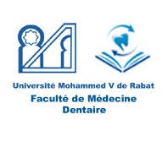
SEMESTRE 4
DUT : PPROTHESES DENTAIRES.
Semaine du 15/06/2026 au 19/06/2026
Lun 15/06/26 |  | Mar 16/06/26 |  | Mer 17/06/26 |  | Jeu 18/06/26 |  | Vend 19/06/26
08h30 à 12h00 |  | 08h30 à 12h00 |  | 08h30 à 12h00 |  | 08h30 à 12h00 |  | 08h30 à 12h00
Stage clinique |  | Stage clinique |  | Stage clinique |  | Stage clinique |  | Stage clinique
12h30 à 14h30 |  | 12h00 à13h30 |  | 12h00 à13h00
 |  |  |  | 13h00 à 15h00 |  | 13h00 |  | 12h00 à 13h30
 |  |  |  | T.P  Prothèse Adjointe  Pr. AN.RAGRAGUI |  | T.P  Prothèse Conjointe  MR. Z.ENNIBI
 |  | 13h30 à 16h30 |  |  |  |  |  | 13h30 à 16h30

